**LABO 22**

**ROUTETABELLEN**

1. Download en open de PKA-file uit <https://contenthub.netacad.com/itn/1.5.7>

De getoonde netwerkconfiguratie is deze die ook terug te vinden in op dia 3 van de PPT van hoofdstuk 17.

1. Hoeveel directly connected networks heeft router R4?

3

Behoren de netwerken van het Central Office tot deze directly connected networks?

Neen

1. Open de CLI van router R4 en ga er naar de Privileged EXEC mode. Het gevraagde wachtwoord is *class*.

Enable

Toon de inhoud van zijn IPV4 routetabel. Plak hieronder een screenshot van je commando én de output ervan.

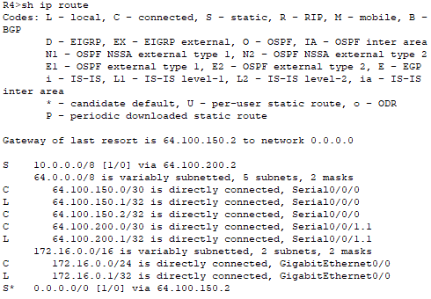

1. Beantwoord onderstaande vragen door goed te kijken naar de inhoud van die routetabel.

* Werden de routes.met als bestemming de netwerken van het Central Office, mbv static of dynamic routing ingevoerd? Hoe weet je dit?

Static routing, dit zie je aan de codeletters

* Werd er in deze routetabel een default route gedefinieerd? Op welke 2 manieren kan je dit zien?

Ja, je ziet dit door de zin “Gateway of last resort is….” en ook door de S*.

* Naar welk IPv4-adres worden IPv4-pakketten gestuurd waarvoor er geen route gedefinieerd is in de routetabel?

64.100.150.2

* Van welk device is dat het IP-adres?

Van de router waarmee R4 verbonden is met het Internet.

1. Wat is het IPv4-adres van de Intranet-router waarmee router R4 verbonden is?

Tip: bekijk hiervoor de inhoud van de huidige routerconfiguratie van router R4.

show running-config 🡪 64.100.200.2

je kan dit zien door onderstaande regel: alle pakketten die naar adressen moeten gestuurd worden die beginnen met een 10 (en dat zijn de adressen uit de Central Office netwerken) worden gestuurd naar het IP-adres 64.100.200.2. Deze info haal je uit onderstaande regel:

